**Церах Теодора Харытонова? (Cierachowna Teodora Marta)**

21 февраля 1804 г – крещение (НИАБ 136-13-894, лист 53, №7/1804-р (ориг)).

**НИАБ 136-13-894:** Лист 53. **Метрическая запись №7/1804-р (ориг).**

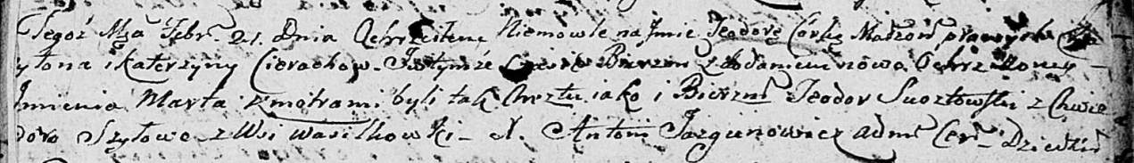

Дедиловичская Покровская церковь. 21 февраля 1804 года. Метрическая запись о крещении.

Cierachowna Teodora Marta – дочь родителей с деревни Васильковка.

Cierach Charyton? – отец.

Cierachowa Katerzyna – мать.

Susztowski Teodor – кум.

Szyłowa Chwiedora – кума.

Jazgunowicz Antoni – ксёндз.